**Занятие 4**

**Тема "Занятия людей".**

**Цель: коррекция когнитивных процессов**

**Вступление. Психологический настрой на работу. Создание положительного настроения у учащихся.**

**Упражнение 1. "Профилактика нарушения зрения".**

Глазами нарисовать восьмёрку: 3 раза по часовой стрелке, 3 раза против часовой стрелки.

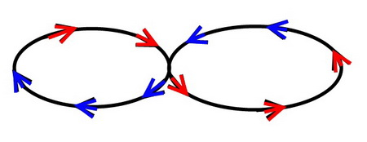

**Упражнение 2. "Дыхательное упражнение"**

         Ребенок, сидя (руки лежат на коленях), делает ряд глубоких вдохов носом и громких выдохов ртом под прохлопывания. Вместо слов "Вдох", "Держим", "Выдох", вы хлопаете два раза, а счет прохлопываете как раньше: двойной хлопок - 3 хлопка - двойной хлопок - 3 хлопка - двойной хлопок - 3 хлопка. Единица счета равна одной секунде. Упражнение выполняется 5-8 раз.  
Следите за тем, чтобы тело ребенка было полностью расслабленно!

**Упражнение "Обведи по контуру правой и левой рукой одновременно".**

На листе бумаги (в тетради нарисованы две свечи). Ребенку дается задание одновременно обвести свечки правой и левой рукой. Стараясь не отрывать карандаш от листа бумаги.   
  
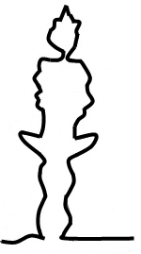                  

**Упражнение 3. "Шифровка"**

Для того, чтобы узнать что нарисовано на кратинке, нужно выполнить задание. Для этого необходимо использовать ключ к шифровке.

**КЛЮЧ:**

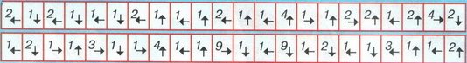

**Задание:**  
  
Используя ключ к шифровке, дорисуйте картинку. Начинать выполнение задания необходимо от точки. Ключ использовать следующим образом: верхний ряд слева направо, нижний ряд слева направо.

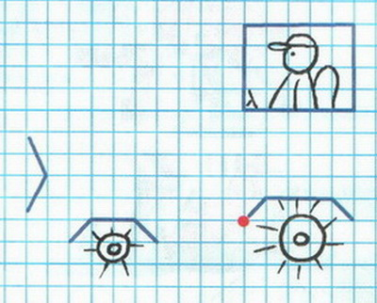

**Графический диктант "Кораблик".**

*Выполните задание под мою диктовку:*  
1 клетка вверх; 3 клетки вправо; 1 клетка вверх; 1 клетка вправо;  
1 клетка вверх; 1 клетка вправо; 1 клетка вверх; 1 клетка вправо;  
1 клетка вверх; 1 клетка вправо; 1 клетка вверх; 3 клетка вправо;  
1 клетка вниз; 2 клетки влево; 4 клетки вниз; 3 клетки вправо;  
1 клетка вниз; 1 клетка влево; 1 клетка вниз; 1 клетка влево;  
1 клетка вниз; 7 клеток влево; 1 клетка вверх; 1 клетка влево;  
1 клетка вверх; 1 клетка влево;

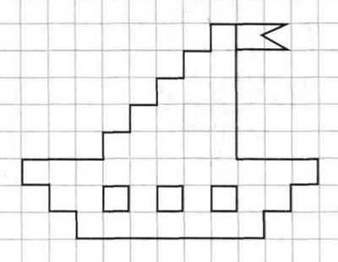  
  
Можно дать задание: Заштриховать полученную картинку. Назвать, что получилось в ходе выполнения задания.

**Упражнение "Репка - капуста"**

Ведущий называет: "репка" или "капуста", изображая их (иногда путая играющих). Задача участников - показывать то, что называет ведущий.  
         Те, кто ошибся, получают штрафные очки, которые потом творчески отрабатываются.    
        Репка изображается открытой ладонью вниз (так как репка растет вниз), капуста - открытой ладонью вверх (так как капуста растет над землей).

**Игра "КАК ЛЮДИ"**

**Цель:** развитие воображения.  
**Форма проведения:** групповая.  
**Ход игры:** Люди и животные умеют ходить, есть, бегать, сидеть и т. д. Но и про неодушевленные предметы говорят - часы ходят, свитер сидит. Предложите детям перечислить, какие еще неодушевленные предметы могут ходить, могут говорить (издавать звуки), могут пить (наполняться жидкостью), бывают теплыми или холодными.

**Упражнение "Расставь картинки по порядку и составь рассказ"**

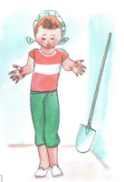         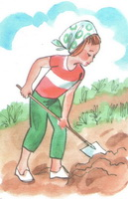         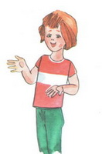         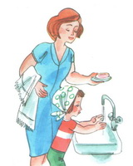

**Упражнение "НАЙДИ ОБЩЕЕ СЛОВО"  
*Вариант "На кухне"***

|  |  |
| --- | --- |
| Вскипевший, остывающий, электрический... | *(Чайник)* |
| Глубокая, металлическая, пустая... | *(Кастрюля)* |
| Острый, металлический, наточенный... | *(Нож)* |
| Большой, вместительный, дребезжащий... | *(Холодильник)* |
| Маленькая, фарфоровая, расписная... | *(Ваза)* |
| Стеклянный, граненый, прозрачный... | *(Стакан)* |
| Блестящий, пузатый, тульский... | *(Самовар)* |
| Серебряная, маленькая, чайная... | *(Ложка)* |
| Деревянная, расписная, разделочная... | *(Доска)* |
| Большая, четырехконфорочная, газовая... | *(Плита)* |
| Искусный, опрятный, талантливый... | *(Повар)* |
|  |  |

**Упражнение "ШИФРОВКА"**

Используя предложенный ключ, надо расшифровать шифровку, в которой зашифрована пословица о труде.

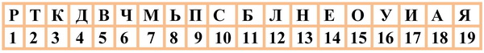

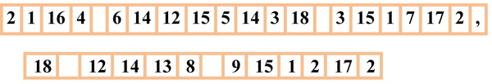

**Упражнение "СЧЁТЫ"**

         Ведущий называет разные числа, сразу и одновременно должны встать именно столько человек, какое число прозвучало.  
Задание выполняется молча.  
Участники не имеют права диктовать друг другу стратегию выполнения задания. Тактика вырабатывается в процессе упражнения.  
В начале упражнения лучше называть числа поменьше, от 1 до 5, а затем, постоянно усложняя задание, можно назвать число, равное количеству участников в группе, включая ведущего.  
*Материалом для анализа являются ответы на следующие вопросы:*  
o На что вы ориентировались, выполняя задание?  
o Что помогало и что мешало справляться с поставленной задачей?  
o Какой была ваша тактика и как она сформировалась?

**Упражнение "ПРОЙДИ ПО ЛАБИРИНТУ"**

Прежде, чем идти по лабиринту, необходимо соединить точки по порядку и записать полученные слова. Из выделенных букв надо составить слово и станет известно, за кем охотится охотник.

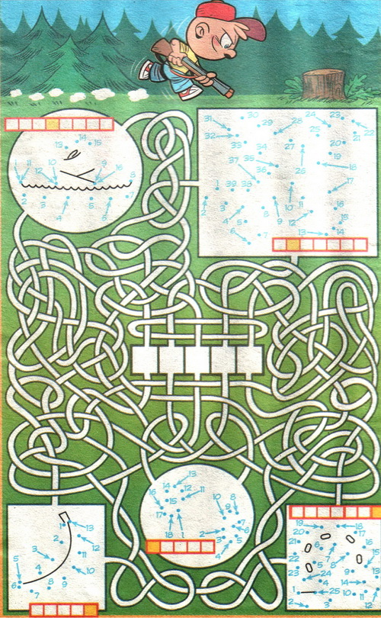

**Упражнение "ДОРИСУЙ ВТОРУЮ ПОЛОВИНКУ КУВШИНА"**

На листе бумаги изображена половинка кувшина, детям необходимо дорисовать картинку так, чтобы получилось целое изображение.

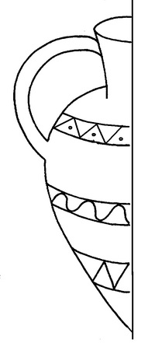

**Упражнение "НАЙДИ ПАРУ"**

Среди нарисованных предметов найди похожие и соедини их линиями между собой.

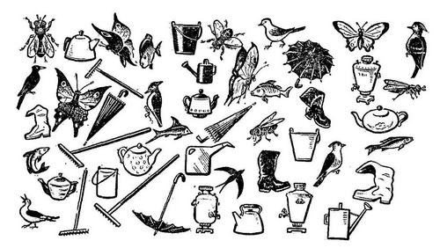

**Упражнение "ДОРИСУЙ КАРТИНКИ".**

Необходимо дорисовать картинки, назвать предметы, изображённые на них и сказать, кто с ними работает.

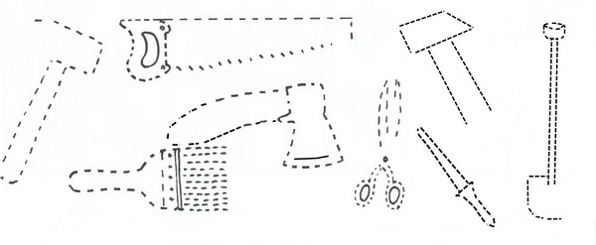

**Заключение.**

Подведение итогов занятия. Каждый высказывает, что ему понравилось, запомнилось, чему он научился.